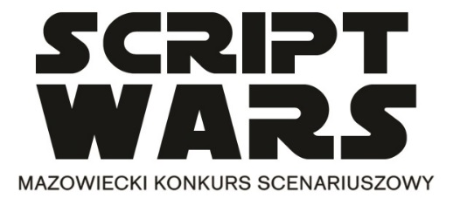

FORMULARZ ZGŁOSZENIOWY

(wypełniony i podpisany skan formularza należy przesłać pocztą elektroniczną, a oryginał formularza przesłać pocztą tradycyjną lub złożyć osobiście)

Tytuł scenariusza …………………………

Pseudonim …………………………

Autor (należy podać wszystkich współautorów wraz z przynależnym im procentowym udziałem w prawach/we wkładzie pracy)

Imię i nazwisko …………………………………………

Data urodzenia …………………………………

Kontakt (telefon, e-mail) ……………………….

Udział w prawach/we wkładzie pracy: ………………………………

Scenariusz oryginalny/Adaptacja (właściwe podkreślić)

Pierwowzór (w przypadku adaptacji podać tytuł i autora adaptowanego dzieła oraz załączyć kopię/skan umowy nabycia praw do niego) ………………………………………………….…………….….

Właścicielem praw do scenariusza jest …………………………………..  
(w przypadku gdy autorskie prawa majątkowe przynależą do producenta, należy załączyć jego zgodę na udział scenariusza w konkursie)

Synopsis (do 500 znaków łącznie ze spacjami, w razie finału lub nagrody synopsis może być wykorzystywany w komunikacji o projekcie):

…………………………………………………………………………………………………………………………………………………………………………………………………………………………………………………………………………………………………………………………………………………………

Oświadczam, że akceptuję postanowienia regulaminu Konkursu Script Wars - Mazowiecki Konkurs Scenariuszowy 2024.

…………………….………………………

(podpis)

Wyrażam zgodę na przetwarzanie moich danych osobowych przez Organizatora Konkursu - Mazowiecki Instytut Kultury oraz Partnerów Konkursu – Audioteka Group spółka z ograniczoną odpowiedzialnością i Studio Produkcyjne ORKA spółka z ograniczoną odpowiedzialnością w celu przeprowadzenia Konkursu Script Wars - Mazowiecki Konkurs Scenariuszowy 2024, wypłaty i rozliczenia przyznanych nagród, dochodzenia roszczeń i obrony praw Organizatora i Partnerów oraz archiwizacji dokumentów.

…………………….…………………………

(podpis)